ＮＥＷＳ（PRESS） ＲＥＬＥＡＳＥ
平成２８年 ９月 ２１日
志摩市 教育委員会生涯学習スポーツ課

タイトル | 県立白子高等学校吹奏楽部コンサート
概要 | 全国吹奏楽コンクールの常連校、白子高校吹奏楽部のコンサートを開催します。  心に響く白子サウンドをお楽しみください。  とき 11月13日（日）開場13時00分 開演14時00分  ところ 阿児アリーナ ベイホール  チケット 全席自由 500円（全500席）  販売開始日 10月13日（木）9時から  販売場所 阿児アリーナ・浜島生涯学習センター・大王公民館・志摩文化会館・磯部生涯学習センター  （休館日を除く 阿児アリーナは毎週火曜日・その他は毎週月曜日）  ・チケットの販売は、お一人様２枚までとさせていただきます。  ・未就学児のご同伴、ご入場はご遠慮ください。  託児サービス 先着10人（6か月から小学校低学年までのお子さま）  11月2日（水）までに阿児アリーナへお申し込みください。  問い合わせ 阿児アリーナ 電話43-7000 ＦＡＸ43-7003  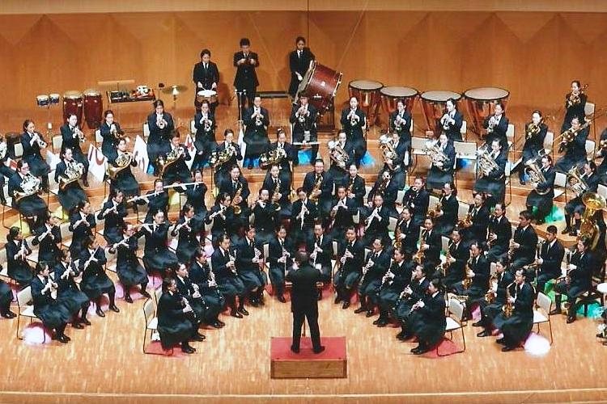  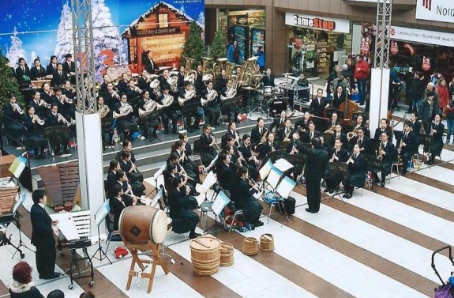
開催日 | 平成２８年１１月１３日（日 ）
開催時間 | １４時～
開催場所 | 阿児アリーナ ベイホール
主催 | 志摩市教育委員会
後援 | 三重県立白子高等学校吹奏楽部
協賛
その他
参考ＨＰ
お問合せ先 | 志摩市教育委員会生涯学習スポーツ課 阿児アリーナ 担当：磯和  TEL 0599-43-7000 FAX 0599-43-7003  e-mail a-arena@city.shima.lg.jp

